МИНОБРНАУКИ РОССИИ
Федеральное государственное бюджетное образовательное учреждение
высшего образования
«Владивостокский государственный университет»
(ФГБОУ ВО «ВВГУ)

Институт информационные технологий и анализа данных
Кафедра информационных технологий и систем

ОТЧЕТ
ПО ЛАБОРАТОРНОЙ РАБОТЕ №4
по дисциплине
«Информатика и программирование»

Студент  гр. БИН-25-3 | ________________________________ | А.М. Хван

Ассистент преподавателя | ________________________________ | М.В. Водяницкий

Владивосток 2025

Задание
Выполнить задания на одном из языков программирования и оформить отчет по стандартам ВВГУ.
Задание 1. Написать программу, которая определяет, как будет вести себя кондиционер. Если температура в помещении 20 градусов и выше, то кондиционер выключается, если меньше - включается. Температура должна вводится пользователем с консоли.
Задание 2. Год делится на четыре сезона: зима, весна, лето и осень. Написать программу, которая запрашивает у пользователя номер месяца и выводит к какому сезону этот месяц относится.
Задание 3. Считается, что один год, прожитый собакой, эквивалентен семи человеческим годам. При этом зачастую не учитывается, что собаки становятся абсолютно взрослыми уже к двум годам. Таким образом, многие предпочитают каждый из первых двух лет жизни собаки приравнивать к 10.5 годам человеческой жизни, а все последующие к 4.
Написать программу, которая будет переводить собачий возраст в человеческий. Программа должна корректно обрабатывать входные данные и выводить соответствующие сообщения об ошибках:
- если вводится не число;
- если вводится число меньше 1;
- если вводится число большее 22.
Задание 4. Число делиться на 6 только в случае соблюдения двух условий:
- последняя цифра четная;
- сумма всех цифр делиться на 3.
Задание 5. Написать программу, которая будет проверять пароль на надежность. Пароль считается надежным, если его длина не менее 8 символов и если он содержит:
- заглавные буквы латиницы;
- строчные буквы латиницы;
- числа;
- если вводится число большее 22.
В случае, если пароль не проходит по одному из условий, необходимо сообщить пользователю каким именно условиям он не удовлетворяет.
Задание 6. Написать программу, которая определяет, является ли введенный пользователем год високосным. Год считается високосным, если он делится на 4, но не делится на 100, либо если он делится на 400.
Задание 7. Написать программу, которая запрашивает у пользователя три числа и выводит на экран наименьшее из них. При решении нельзя использовать встроенные функции min() и max().
Задание 8. В магазине проводится акция. Акция работает по следующим правилам:
Таблица 1 – Условия применение скидки при определённой суммы покупки
Сумма покупки | Скидка
До 1000 | 0%
1000-5000 | 5%
5000-10000 | 10%
Более 10000 | 15%
Написать программу, которая определяет, является ли введенный пользователем год високосным. Год считается високосным, если он делится на 4, но не делится на 100, либо если он делится на 400.
Задание 9. Написать программу, которая определяем время суток по введенному часу (целое число от 0 до 23):
Таблица 2 – Условия по определённому вводу числа
Время | Период
0-5 | Ночь
6-11 | Утро
12-17 | День
18-23 | Вечер
Задание 10. Написать программу, которая определяет, является ли введенное число простым. Число называется простым, если оно больше 1 и делится только на 1 и само себя. Программа должна корректно обрабатывать некорректный ввод и выводить соответствующие сообщения об ошибках.
Содержание
Задание 2
1 Выполнение работы 4
1.1 Задание 1 4
1.2 Задание 2 5
1.3 Задание 3 7
1.4 Задание 4 8
1.5 Задание 5 10
1.6 Задание 6 11
1.7 Задание 7 12
1.8 Задание 8 13
1.9 Задание 9 15
1.10 Задание 10 17

- Выполнение работы
  - Задание 1
В данном задании надо написать программу, которая определяет, как будет вести себя кондиционер. Если температура в помещении 20 градусов и выше, то кондиционер выключается, если меньше ⎯ включается. Температура должна вводится пользователем с консоли. На рисунке 1 представлен код полученной программы.
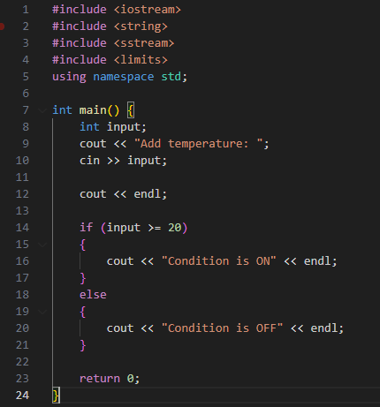
Рисунок 1 ⎯ Листинг программы для задания 1
В начале программы инициализируем целую переменную с названием «input». Далее через поток ввода-вывода данных cin, запрашиваем ввод целой переменной от пользователя при помощи клавиатуры.
Далее при помощи условия проверяем следующее. Если число, которое ввёл пользователь будет больше или равно 20, то пользователю сообщат что кондиционер включен, иначе программа сообщит обратное, что кондиционер выключен.
  - Задание 2
В данном задании, требуется написать программу, которая запрашивает у пользователя номер месяца и выводит к какому сезону этот месяц относится. На рисунке 2 представлен код полученной программы.
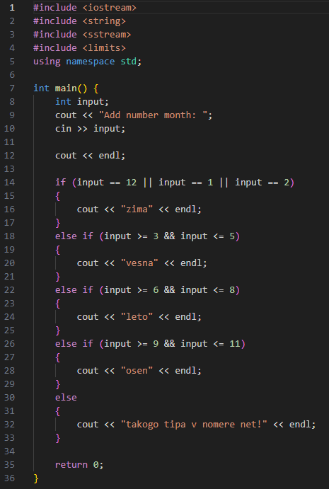
Рисунок 2 ⎯ Листинг программы для задания 2
В начале программы инициализируем целую переменную с названием «input». Далее через поток ввода-вывода данных cin, запрашиваем ввод целой переменной от пользователя при помощи клавиатуры.
Далее блок с условиями проверяет какое время года по целому числу, следующим образом:
- если введённое число равен 12, или равен 1, или равен 2, то время года «зима»;
- если введённое число больше или равно 3 и меньше или равно 5,
то время года «весна»;
- если введённое число больше или равно 6 и меньше или равно 8,
то время года «лето»;
- если введённое число больше или равно 9 и меньше или равно 11, то время года «осень»;
- иначе если ни одно из условий не соблюдается, то пользователю сообщат что такого времени года в числовом эквиваленте нет.
  - Задание 3
Считается, что один год, прожитый собакой, эквивалентен семи человеческим годам. При этом зачастую не учитывается, что собаки становятся абсолютно взрослыми уже к двум годам. Таким образом, многие предпочитают каждый из первых двух лет жизни собаки приравнивать к 10.5 годам человеческой жизни, а все последующие к 4.
Используя данный контекст, напишем программу, которая будет переводить собачий возраст в человеческий. Программа должна корректно обрабатывать входные данные и выводить соответствующие сообщения об ошибках:
- если вводится не число;
- если вводится число меньше 1;
- если вводится число больше 22.
На рисунке 3 представлен код полученной программы.
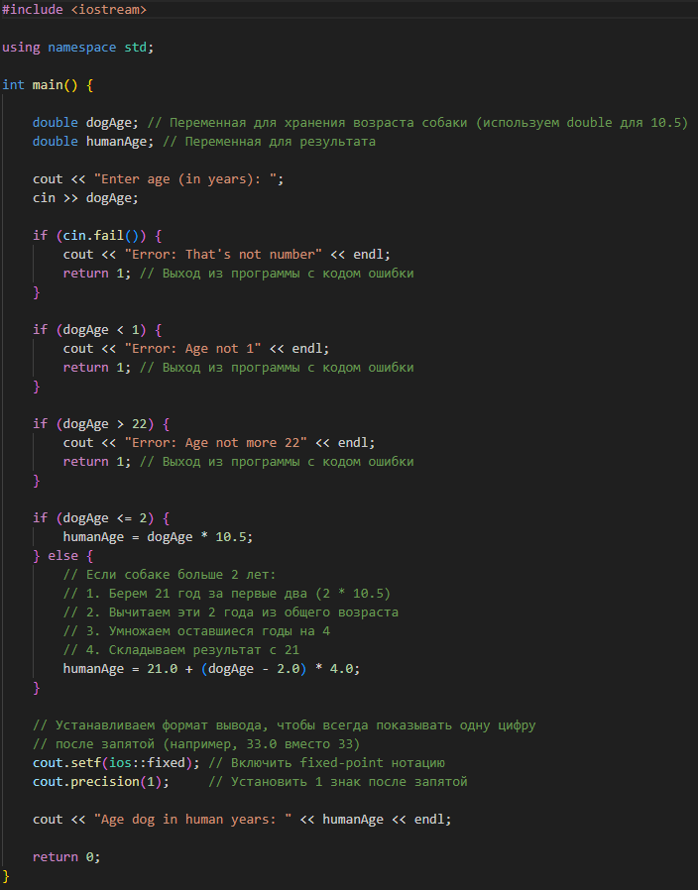
Рисунок 3 ⎯ Листинг программы для задания 3
В функции main объявляются две переменные типа double:
- «dogAge»: Для хранения возраста собаки, вводимого пользователем;
- «humanAge»: Для хранения результата вычисления возраста собаки в человеческих годах.
Пользователю предлагается ввести возраст собаки в годах. Далее программа выполняет серию проверок и обработку ошибок:
- проверка на числовое значение: Если ввод не является числом (cin.fail()), выводится сообщение об ошибке «Error: that's not number», и программа завершается с кодом ошибки 1;
- проверка на минимальный возраст: Если введенный возраст собаки меньше 1 (dogAge < 1), выводится сообщение об ошибке «Error: Age not < 1», и программа завершается с кодом ошибки 1;
- проверка на максимальный возраст: Если введенный возраст собаки больше 22 (dogAge > 22), выводится сообщение об ошибке «Error: Age not more 22», и программа завершается с кодом ошибки 1.
Если возраст собаки меньше 2 (dogAge < 2), но больше или равен 1, то возраст в человеческих годах устанавливается как 10.5.
Ветвь else выполняется, если возраст собаки находится в диапазоне от 2 до 22 включительно (dogAge >= 2 && dogAge <= 22). В этом случае расчет производится по следующей логике, описанной в комментариях:
- сначала берется возраст собаки, минус 2 года (dogAge - 2);
- оставшийся возраст, начиная с третьего года, делится на 4;
- результат этого деления складывается с 21. (Подразумевается, что первые два года соответствуют 21 человеческому году - 10.5 + 10.5).
Формула для расчета: «humanAge = 21.0 + (dogAge - 2.0) * 4.0».
После расчета программа настраивает формат вывода для переменной humanAge, чтобы отображать всегда одну цифру после запятой.
Наконец, выводится результат в формате «Age dog in human years:» с вычисленным значением «humanAge».
  - Задание 4
В данном задания, программа должна выполнять следующее. Число делиться на 6 только в случае соблюдения двух условий:
- Последняя цифра четная;
- сумма всех цифр делиться на 3.
Написать программу, которая выведет делиться ли введенное число на 6 или нет. На рисунке 4 представлен код полученной программы.
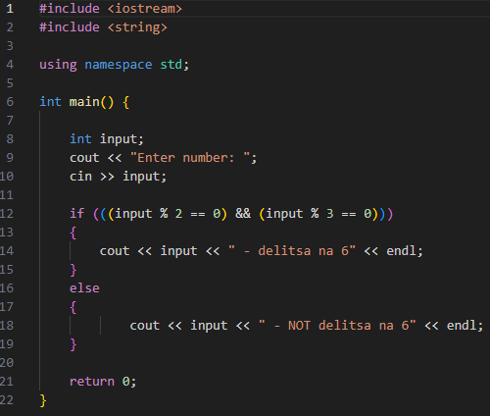
Рисунок 4 ⎯ Листинг программы для задания 4
Внутри функции main объявляется целочисленная переменная «input». Программа выводит на консоль сообщение «Enter number», и ожидает, пока пользователь введет число, которое затем сохраняется в переменной input.
Далее следует условный оператор if. Условие проверяет, является ли число input четным И делится ли оно на 3. Это достигается с помощью оператора логического И (&&) и проверки остатка от деления (%):
- input % 2 == 0: Проверяет, делится ли input на 2 без остатка (т.е. является ли оно четным);
- input % 3 == 0: Проверяет, делится ли input на 3 без остатка.
Если оба условия истинны (число делится и на 2, и на 3), то оно делится на 6. В этом случае выполняется блок if, и программа выводит: «input - delitsa na 6».
В противном случае, если хотя бы одно из условий ложно, выполняется блок else, и программа выводит: input - NOT delitsa na 6.
  - Задание 5
В данном задании надо написать программу, которая будет проверять пароль на надежность. Пароль считается надежным, если его длина не менее 8 символов и если он содержит. заглавные буквы латиницы, строчные буквы латиницы, числа, специальные знаки. В случае, если пароль не проходит по одному из условий, необходимо сообщить пользователю каким именно условиям он не удовлетворяет. На рисунке 5 представлен код полученной программы.
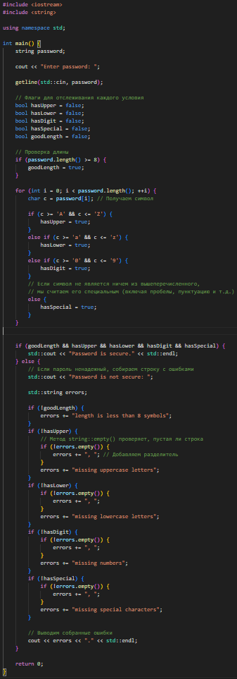
Рисунок 5 ⎯ Листинг программы для задания 5
Внутри функции main объявляется строковая переменная password. Программа предлагает пользователю ввести пароль, выводя сообщение «Enter password». Для считывания пароля используется функция «getline(std::cin, password)», которая позволяет считать строку, включая пробелы, до нажатия Enter. Далее объявляется пять логических переменных-флагов, инициализированных значением false. Эти флаги используются для отслеживания выполнения каждого из критериев надежности. «hasUpper»: содержит ли пароль заглавные буквы. «hasLower»: содержит ли пароль строчные буквы. «hasDigit»: содержит ли пароль цифры. «hasSpecial»: содержит ли пароль специальные символы (всё, что не является буквой или цифрой). «goodLength»: имеет ли пароль длину не менее 8 символов. Сначала проверяется длина пароля. Если длина пароля (password.length()) больше или равна 8, флаг goodLength устанавливается в true.
Затем используется цикл for, который перебирает каждый символ (char c) во введенном пароле. Внутри цикла проверяется тип каждого символа. Если символ находится в диапазоне от 'A' до 'Z' (заглавная буква), флаг hasUpper устанавливается в true. Если символ находится в диапазоне от 'a' до 'z' (строчная буква), флаг hasLower устанавливается в true. Если символ находится в диапазоне от '0' до '9' (цифра), флаг hasDigit устанавливается в true. Во всех остальных случаях символ считается специальным (включая знаки пунктуации, пробелы и другие символы), и флаг hasSpecial устанавливается в true.
  - Задание 6
В данном задании, требуется написать программу, которая определяет, является ли введенный пользователем год високосным. Год считается високосным, если он делится на 4, но не делится на 100, либо если он делится на 400. На рисунке 6 представлен код полученной программы.
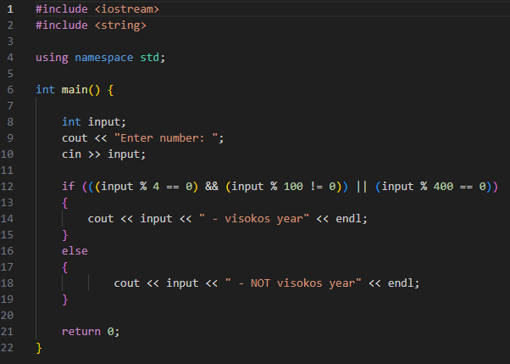
Рисунок 6 ⎯ Листинг программы для задания 6
Внутри функции main объявляется целочисленная переменная «input». Программа выводит на консоль сообщение «Enter number: », после чего ожидает, пока пользователь введет год, который затем сохраняется в переменной input.
Далее следует условный оператор if. Условие проверяет, является ли введенный год високосным, основываясь на правилах: год должен делиться на 4, но не на 100, либо делиться на 400. Это достигается с помощью комбинации логических операторов и проверки остатка от деления:
- (input % 4 == 0) && (input % 100 != 0): Проверяет, делится ли число на 4 без остатка И при этом имеет остаток при делении на 100 (не кратно 100);
- (input % 400 == 0): Или проверяет, делится ли число на 400 без остатка.
Если общее условие истинно, выполняется блок if, и программа выводит сообщение: «input - visokos year». В противном случае, если условие ложно, выполняется блок else, и программа выводит: «input - NOT visokos year».
  - Задание 7
В данном задании, требуется написать программу, которая запрашивает у пользователя три числа и выводит на экран наименьшее из них. При решении нельзя использовать встроенные функции для поиска минимума и максимума. На рисунке 7 представлен код полученной программы.
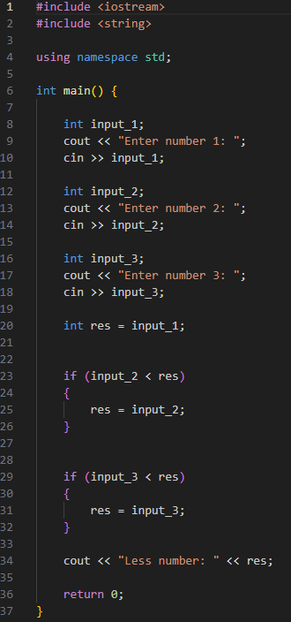
Рисунок 7 ⎯ Листинг программы для задания 7
В начале программы инициализируем три целые переменные с названиями «input_1», «input_2» и «input_3».
Далее через поток ввода-вывода данных cin последовательно запрашиваем ввод этих трех переменных от пользователя, сопровождая каждый запрос выводом на экран соответствующего приглашения («Enter number 1: », «Enter number 2: », «Enter number 3: »).
Для определения минимального числа инициализируется дополнительная целочисленная переменная «res», которой изначально присваивается значение первого введенного числа («input_1»). Предположим, что первое число является минимальным.
Далее следуют два последовательных условных оператора if для сравнения остальных чисел с текущим минимумом:
- проверяется условие: если «input_2» меньше текущего значения «res», то переменной «res» присваивается значение «input_2»;
- затем проверяется следующее условие: если «input_3» меньше текущего значения «res» (которое могло измениться на предыдущем шаге), то переменной «res» присваивается значение «input_3».
Таким образом, после выполнения проверок в переменной «res» будет храниться наименьшее значение из трех. В завершении программа выводит на экран строку «Less number: » и вычисленное минимальное значение.
  - Задание 8
В этом задании, моделируется ситуация, связанная с магазином. В магазине проводится акция. Акция работает по следующим правилам, представленных в таблице 3:
Таблица 3 – Правила работы акции
Сумма покупки | Скидка
До 1000 | 0%
1000-5000 | 5%
5000-10000 | 10%
Более 10000 | 15%
Задание заключается в написание программе, которая запрашивает сумму покупки и выводит размер скидки и итоговую сумму к оплате. На рисунке 8 представлен код полученной программы.
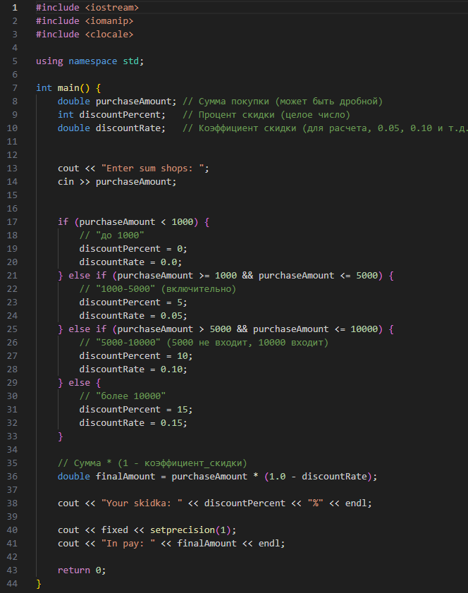
Рисунок 8 ⎯ Листинг программы для задания 8
Внутри функции main объявляются три переменные:
- «purchaseAmount»: типа double, для хранения введенной суммы покупки;
- «discountPercent»: целочисленная переменная (int) для отображения размера скидки в процентах;
- «discountRate»: типа double для хранения коэффициента скидки, используемого в расчетах (например, 0.05, 0.10).
Программа выводит на консоль сообщение «Enter sum shops: », после чего ожидает ввода суммы покупки от пользователя, которая сохраняется в переменную «purchaseAmount».
Далее следует блок условных операторов if-else, который определяет размер скидки в зависимости от диапазона, в который попадает сумма покупки:
- Если сумма меньше 1000 (purchaseAmount < 1000), переменной «discountPercent» присваивается 0, а «discountRate» — 0.0;
- Если сумма находится в диапазоне от 1000 до 5000 включительно (purchaseAmount >= 1000 && purchaseAmount <= 5000), скидка составляет 5% (коэффициент 0.05);
- Если сумма больше 5000 и меньше или равна 10000 (purchaseAmount > 5000 && purchaseAmount <= 10000), скидка составляет 10% (коэффициент 0.10);
- В остальных случаях (блок else, когда сумма превышает 10000), скидка устанавливается равной 15% (коэффициент 0.15).
После определения скидки производится расчет итоговой суммы к оплате. Объявляется переменная «finalAmount» типа double, значение которой вычисляется путем умножения исходной суммы на (1.0 минус коэффициент скидки): purchaseAmount * (1.0 - discountRate). В завершении программа выводит на экран. Во-первых. Размер предоставленной скидки: «Your skidka: » и значение «discountPercent» со знаком «%». Во-вторых. Настраивает формат вывода чисел с плавающей точкой с помощью манипуляторов fixed и setprecision(1), чтобы отображать один знак после запятой. В-третьих. Итоговую сумму к оплате: «In pay: » и значение «finalAmount».
  - Задание 9
В этом задании, требуется написать программу, которая определяет время суток по введенному часу (целое число от 0 до 23).
При каких числовых значениях должен быть вывод, показано в таблице 4.
Таблица 3 – Правила работы акции
Время | Период
0-5 | Ночь
Продолжение таблицы 3
6-11 | Утро
12-17 | День
18-23 | Вечер
На рисунке 9 представлен код полученной программы.
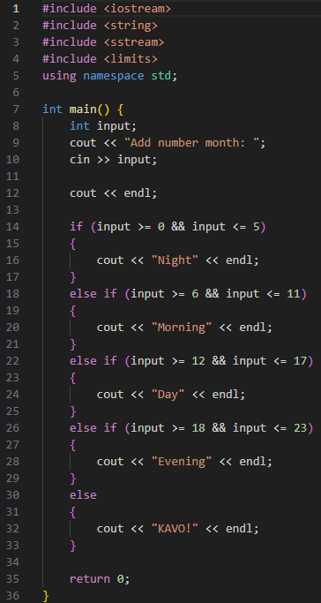
Рисунок 9 ⎯ Листинг программы для задания 9
В начале программы инициализируем целую переменную с названием «input». Далее программа выводит на экран приглашение и через поток ввода-вывода данных cin запрашивает ввод целого числа от пользователя.
Далее блок с условиями проверяет, к какому периоду суток относится число, в соответствии с заданными диапазонами:
- Если введённое число больше или равно 0 и меньше или равно 5 (input >= 0 && input <= 5), программа выводит «Night» (Ночь);
- Если введённое число больше или равно 6 и меньше или равно 11 (input >= 6 && input <= 11), программа выводит «Morning» (Утро);
- Если введённое число больше или равно 12 и меньше или равно 17 (input >= 12 && input <= 17), программа выводит «Day» (День);
- Если введённое число больше или равно 18 и меньше или равно 23 (input >= 18 && input <= 23), программа выводит «Evening» (Вечер).
Если ни одно из условий не соблюдается (введено число вне диапазона 0-23), выполняется блок else, и пользователю выводится сообщение «KAVO!».
  - Задание 10
В данном задании, написать программу, которая определяет, является ли введенное число простым. Число называется простым, если оно больше 1 и делится только на 1 и само себя. Программа должна корректно обрабатывать некорректный ввод и выводить соответствующие сообщения об ошибках. На рисунке 10 представлен код полученной программы.
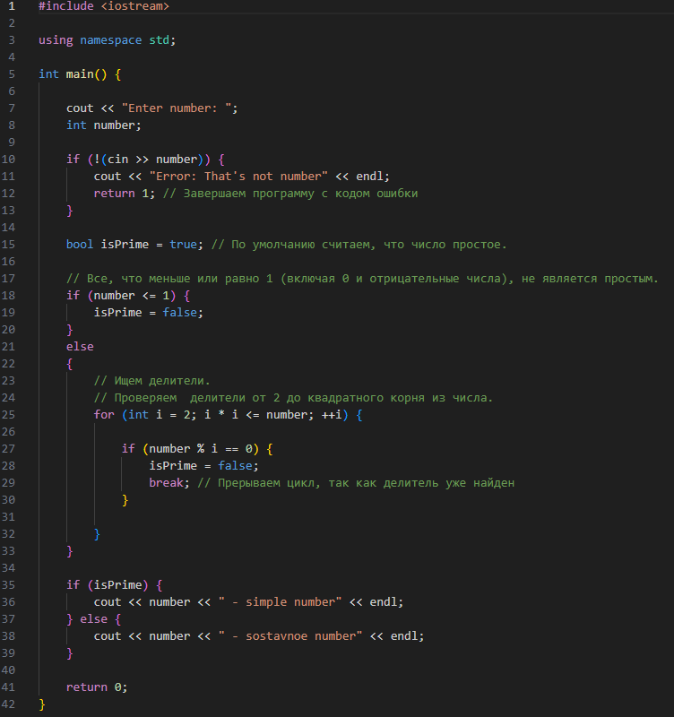
Рисунок 10 ⎯ Листинг программы для задания 10
В начале программы инициализируем целую переменную с названием «input» для хранения проверяемого числа и логическую переменную (флаг) «isPrime», которой изначально присваиваем значение true.
Далее через поток ввода-вывода данных cin, запрашиваем ввод целой переменной от пользователя при помощи клавиатуры. Программа выполняет первичную проверку входных данных (валидацию).
Если введенное число меньше или равно 1 (input <= 1), то программа выводит сообщение об ошибке, так как по определению простые числа должны быть больше 1.
Если число больше 1, запускается цикл for для поиска делителей. Цикл перебирает числа (счетчик i) начиная с 2 до значения, не превышающего половину введенного числа (или его квадратный корень).
Внутри цикла проверяется условие: если «input» делится на «i» без остатка (input % i == 0), это означает, что число не является простым.
В этом случае переменной «isPrime» присваивается значение false, и цикл прерывается с помощью оператора break.
После завершения цикла программа проверяет значение флага «isPrime».
Если «isPrime» осталось true, программа выводит сообщение, что число является простым.
В противном случае выводится сообщение, что число не является простым.

